Σύμφωνα με τον Ηρόδοτο
Ήταν οι μόνοι που μπορούσαν να
αντιμετωπίσουν τους Πέρσες στη θάλασσα
Όλοι θα υποτάσ- σονταν στους Πέρσες βλέπο- ντας τους άλ-
λους να κάνουν το ίδιο

Δεν έμειναν στην
πόλη τους για να την παραδώσουν στους Πέρσες

κ.λπ.
Οι Λακεδαιμό- νιοι προδομέ- νοι από τους συμμάχους
τους δεν θα μπορούσαν να αντισταθούν στον Ισθμό
Οι Αθηναίοι σωτήρες της Ελλάδας

Κείμενο Ηροδότου:
Ζ 139. Στο σημείο αυτό νιώθω επιτακτική την ανάγκη να διατυπώσω μια άποψη που θα δυσαρεστήσει τους περισσότερους, όμως δε θα την παρασιωπήσω την ώρα που μου φαίνεται πως είναι κοντά στην αλήθεια. Αν οι Αθηναίοι, πανικόβλητοι μπροστά στον κίνδυνο που ερχόταν απειλητικός, εγκατέλειπαν την πόλη τους ή, στην περίπτωση που δεν την εγκατέλειπαν, έμεναν και παραδίνονταν στον Ξέρξη, κανένας δε θα επιχειρούσε να αντιμετωπίσει το βασιλιά στη θάλασσα. Λοιπόν, αν κανένας δεν πρόβαλε αντίσταση στον Ξέρξη στη θάλασσα, στη στεριά τα πράματα θα ακολουθούσαν την εξής πορεία: Κι αν ακόμη οι Πελοποννήσιοι είχαν οχυρώσει τον Ισθμό, από τη μια άκρη του ως την άλλη, με πολλά ζωνάρια τειχών, οι σύμμαχοι θα πρόδιναν τους Λακεδαιμονίους, όχι με τη θέλησή τους, αλλά κάτω από την πίεση της ανάγκης, καθώς ο στόλος των βαρβάρων θα κυρίευε τη μια πόλη ύστερα από την άλλη, και οι Λακεδαιμόνιοι θα έμεναν μοναχοί τους. Και μένοντας μοναχοί τους, όσο κι αν τα ανδραγαθήματα που θα έκαναν θα ήταν μεγάλα, θα πέθαιναν ένδοξα. Ή αυτά θα τους έβρισκαν ή, προτού γίνουν αυτά, βλέποντας και τους άλλους Έλληνες να μηδίζουν, θα έκλειναν συνθήκη με τον Ξέρξη. Κι έτσι, και στη μα και στην άλλη περίπτωση, η Ελλάδα θα υποδουλωνόταν στους Πέρσες. Γιατί δεν μπορώ να καταλάβω ποιο θα ήταν το όφελος από τα τείχη που θα είχαν κτιστεί από τη μια ως την άλλη άκρη του Ισθμού, όσο ο βασιλιάς θα κυριαρχούσε στη θάλασσα. Αντίθετα τώρα, ονομάζοντας κανείς τους Αθηναίους σωτήρες της Ελλάδας, θα πετύχαινε το σωστό, την αλήθεια. Γιατί σε όποια μεριά έριχναν το βάρος τους, προς τα κει θα έγερνε η ζυγαριά. Λοιπόν, με την επιλογή τους να εξακολουθήσει η Ελλάδα να ζει ελεύθερη, αυτοί ήταν που κράτησαν όρθιο όλο τον υπόλοιπο ελληνικό κόσμο, όσος δε μήδισε, και αναχαίτισαν τον βασιλιά, ύστερα βέβαια από τους θεούς.

Δραστηριότητα 1
Στον παρακάτω πίνακα αναφέρονται με τη χρονική σειρά που συνέβησαν έντεκα γεγονότα, τα οποία οδήγησαν στη μετατροπή της Αθηναϊκής Συμμαχίας σε Αθηναϊκή Ηγεμονία.

Α. Να διακρίνετε ποια από τα «Γεγονότα που οδήγησαν στην μετατροπή της Αθηναϊκής Συμμαχίας σε Αθηναϊκή Ηγεμονία» εμπίπτουν στη σφαίρα α) των πολιτικών, β) των οικονομικών, γ) των κοινωνικών, δ) των πολιτισμικών εξελίξεων. Να αιτιολογήσετε τις περιπτώσεις που κατά τη γνώμη σας, ορισμένα από τα «γεγονότα» εντάσσονται παράλληλα σε περισσότερες από μία κατηγορίες π.χ. πολιτική και οικονομία. Συμπληρώστε τη δεύτερη στήλη του πίνακα χρησιμοποιώντας την ακόλουθη σημειογραφία: Α (πολιτικές), Β (οικονομικές), Γ (κοινωνικές), Δ (πολιτισμικές εξελίξεις).

Β. Ποια αποτελέσματα είχε στις συμμαχικές πόλεις κάθε ένα από αυτά τα γεγονότα; Να γράψετε την άποψή σας στην τελευταία στήλη του πίνακα.

 | Γεγονότα τα οποία οδήγησαν στη μετατροπή της Αθηναϊκής Συμμαχίας σε Αθηναϊκή Ηγεμονία | Κατηγορία | Ποιο πρόβλημα δημιουργήθηκε στους συμμάχους
1 | Οι σύμμαχοι άρχισαν να συνει- σφέρουν χρήματα αντί να συμμε- τέχουν και οι ίδιοι στις εκστρα-  τείες, εξασφαλίζοντας με δικά τους μέσα την άμυνά τους.
2 | Το 454 π.Χ. μεταφέρθηκε το συμμαχικό ταμείο από τη Δήλο στην Αθήνα. Η εισροή των συμ- μαχικών χρημάτων ενίσχυσε τη ναυπήγηση πλοίων και τα μεγά- λα οικοδομικά προγράμματα της Αθήνας.
3 | Οι Αθηναίοι αρχίζουν το 450  π.Χ. να ιδρύουν κληρουχίες, μία

 | ιδιαίτερη μορφή αποικών, στις περιοχές των συμμαχικών πόλε- ων. Οι πρώτες κληρουχίες ιδρύθηκαν στη Λήμνο, στην Άνδρο, στη Νάξο και στην Κά- ρυστο. Οι κληρούχοι διατηρού- σαν το δικαίωμα του Αθηναίου πολίτη.
4 | Στις περιοχές των συμμαχικών πόλεων εγκαταστάθηκαν  Αθηναίοι αξιωματούχοι, επιφορ- τισμένοι με την εφαρμογή των  κοινών αποφάσεων, καθώς και στρατιωτικοί φρουροί.
5 | Οι δίκες που αφορούσαν ομο- σπονδιακά θέματα γίνονταν στην Αθήνα. Οι υποχρεώνονταν να  επιλύουν τις μεταξύ τους διαφο- ρές στα αθηναϊκά δικαστήρια και να συμμορφώνονται με τις αθη- ναϊκές αποφάσεις.
6 | Το 449 π.Χ. η Αθήνα με ψήφι- σμά της απαγόρευσε την εξόρυ- ξη αργύρου στις σύμμαχες πό- λεις.
7 | Το 449 π.Χ. η Αθήνα επέβαλε την κυκλοφορία του δικού της νομίσματος και των δικών της  μέτρων και σταθμών στις συμμα- χικές πόλεις. Παράλληλα, θέσπι- σε αυστηρές κυρώσεις για όσες  πόλεις δεν θα συμμορφώνονταν.
8 | Οι διαπραγματεύσεις με τους Πέρσες που κατέληξαν στην "ειρήνη του Καλλία" το 449 π.Χ. έγιναν ανάμεσα στους Αθηναίους και τους Πέρσες και όχι από όλους τους συμμάχους.
9 | Οι Αθηναίοι ηγήθηκαν στην ίδρυση της αποικίας των Θουρίων στην Κάτω Ιταλία το  443 π.Χ. Ωστόσο, στην ίδρυση

 | αυτής της αποικίας συμμετείχαν άποικοι από διάφορες πόλεις της συμμαχίας.
10 | Η πολιτική της Αθήνας, κυρίως στο βόρειο Αιγαίο, ήταν επεκτα- τική. Παράλληλα χρονικά οι Αθηναίοι έκαναν συνεχείς  εκστρατείες στην Ανατολική Μεσόγειο.
11 | Αρκετοί σύμμαχοι άρχισαν να αποστατούν, όπως η Θάσος (465-3 π.Χ.), οι ευβοϊκές πόλεις (454-449 π.Χ.) και η Σάμος (441-439 π.Χ.). Οι αποστασίες καταπνίγονταν από τους Αθη- ναίους και οι πόλεις αναγκάζο- νταν να συνθηκολογήσουν. Οι όροι της συνθήκης συνήθως τις υποχρέωναν να γκρεμίσουν τα τείχη, να παραδώσουν το στόλο και να δώσουν ομήρους.

Δραστηριότητα 2. Με βάση τα γεγονότα που αναφέρονται στον πίνακα παραπάνω, καθώς και τις βασικές οργανωτικές αρχές της Αθηναϊκής Συμμαχίας, οι οποίες παρατίθενται στο ακόλουθο πλαίσιο, να επισημάνετε τα ακόλουθα:

- Πόσες και ποιες από τις βασικές οργανωτικές αρχές της Αθηναϊκής Συμμαχίας καταργήθηκαν;
- Ποιες νέες οργανωτικές αρχές προστέθηκαν στις αρχικές;
- Ποιες από τις νέες αρχές είναι αντίθετες με τις αρχικές οργανωτικές αρχές;

Οι βασικές οργανωτικές αρχές τη Αθηναϊκής Συμμαχίας

- Οι συμμαχικές πόλεις ήταν αυτόνομες και ισόψηφες, διατηρούσαν δηλαδή τους νόμους τους και είχαν τον ίδιο αριθμό ψήφων για να μην επηρεάζονται οι αποφάσεις της συμμαχίας μόνον από τις ισχυρότερες πόλεις.
- Οι σύμμαχοι έδιναν καθορισμένο αριθμό πλοίων.
- Όσοι σύμμαχοι δεν διέθεταν ναυτικό πλήρωναν καθορισμένο ποσό φόρου.
- Η είσπραξη του φόρου ανατέθηκε σε δέκα οικονομικούς αξιωματούχους, τους «Ελληνοταμίες», που ήταν Αθηναίοι πολίτες.
- Το συμμαχικό ταμείο βρίσκονταν στη Δήλο.

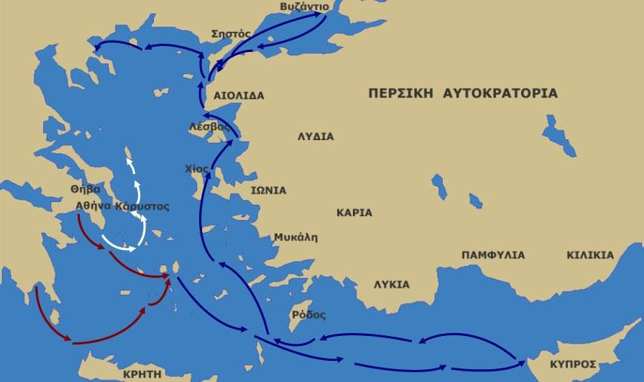

Εκκαθαριστικές επιχειρήσεις των Ελλήνων Εκστρατείες Αριστείδη και Παυσανία (478 π.Χ.) Μετά τους περσικούς πολέμους (478-474 π.Χ.) Εκστρατεία Κίμωνα (476 π.Χ.)
Εκστρατεία Κίμωνα (475-4 π.Χ.)

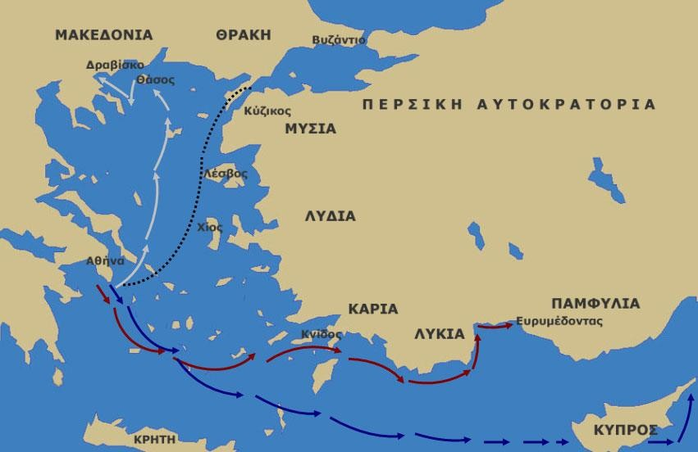
Εκστρατεία Κίμωνα (467 π.Χ.) Εκστρατεία Κίμωνα (465 π.Χ.) Εκστρατεία Κίμωνα στη αποστατήσασα
Θάσο και ήττα των Αθηναίων στο Δραβίσκο Εκστρατεία Κίμωνα στην Κύπρο (449 π.Χ.)

